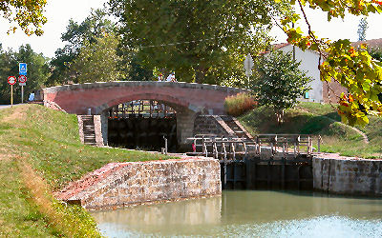
Le Canal du Midi.
Le Canal du Midi est une œuvre sublime,
Une oasis d'évasion où la béatitude est divine.
Il permet de relier le midi à la ville rose
En parcourant des sites où la beauté est grandiose.
Il est arboré, l'été l'ombrage est très apprécié,
C'est un plaisir merveilleux et apaisant d'y naviguer.
Le ruisseau d'Alzeau l'alimente en précieuse eau.
Admirez la belle nature, l'authenticité du décor,
Ce petit ruisseau se pose là comme un trésor.
Le liquide se promène gaiement dans la rigole
Un gouffre impromptu avait interrompu sa course joyeuse
Mais la main de l'homme a permis sa progression gracieuse
Jusqu'au bassin de Saint-Ferréol afin de constituer
Une grande réserve aquatique pour que soit alimenté
Le canal, l'épauchoir fait la liaison magique,
Il est construit de pierres avec des arches magnifiques.
Le bassin de Naurouze est sa source finale.
Et voici le canal romantique dans son décor subliminal
Il se balade sereinement dans une nature vraie, parfois sauvage
Qui lui confère un aspect poétique aux accents de vagabondage.
Marie Laborde.

